

التقرير الفني للأنشطة الطلابية بكلية العلاج الطبيعي
لشهر يناير العام الجامعي 2025/2026م

 |  |  |  |  |  | النشاط الرياضي
1 |  |  | في اطار دعم الأنشطة الطلابية الفعالة لطلاب الجامعة في الفاعليات الرياضية المختلفة وتمثيلها الجامعة رياضياً
في اطار مشاركة طلاب الجامعه المصريه الصينيه في دورة دورة الشهيد الرفاعي 53 للريشة الطائرة فردي.
حصل الطالب عمر علي شاطر من كلية العلاج الطبيعي – الفرقة الأولى – على المركز الثالث والميدالية البرونزية

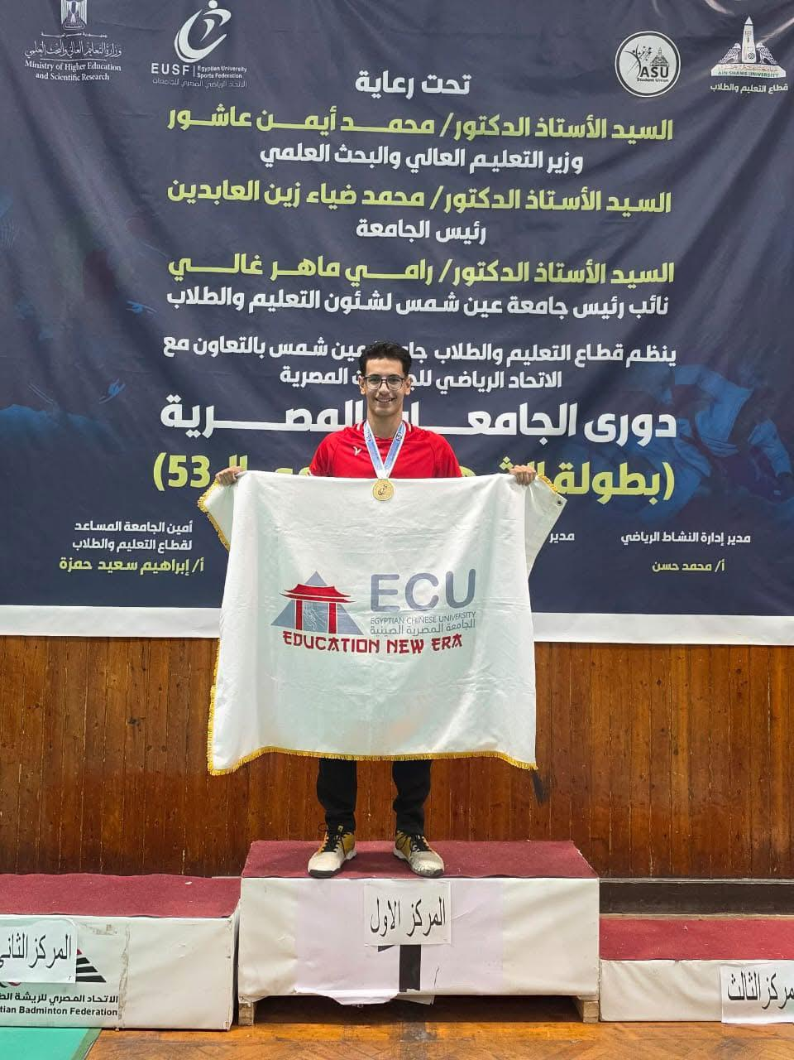
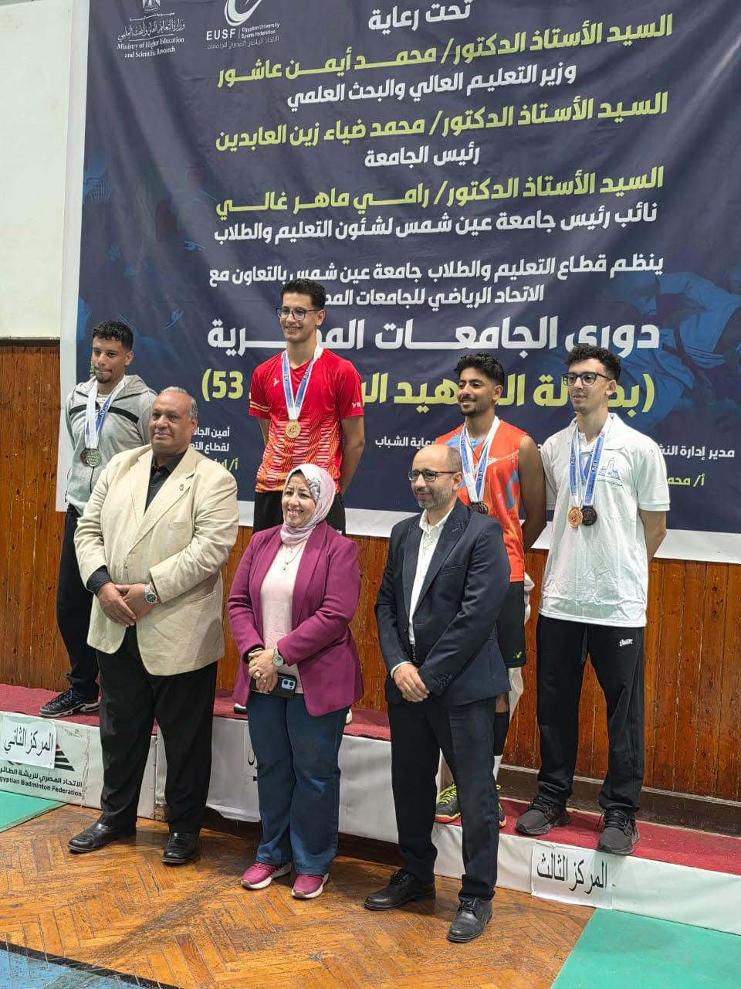

النشاط الثقافي

 | مسابقه المشروع الوطني للقراءة | 20/1/2026
تم الاعلان عن مسابقة المشروع الوطني للقراءه( الطالب الجامعي المثقف )
علي جروبات الطلاب المختلفه وعلي صفحة الكليه
حيث تضمنت تفاصيل المسابقه التالي:
أولا: المستوى الفضي
يجب على المتقدمين لذلك المستوى قراءة 30 كتابا في خمس مجالات معرفية على الأقل، ليكونوا مؤهلين للمنافسة.
ثانيا: المستوى الذهبي
يجب على المتقدمين لذلك المستوى قراءة 50 كتابا في خمس مجالات معرفية على الأقل، ليكونوا مؤهلين للمنافسة.
ثالثا: المستوى الماسي
يجب على المتقدمين لذلك المستوى قراءة 100 كتاب في خمس مجالات معرفية على الأقل، ليكونوا مؤهلين للمنافسة.

القراءة والتلخيص
يشترك الطالب في المنافسة من خلال الموقع الإلكتروني.

يقرأ 30 أو 50 كتابًا أو 100 كتابٍ باللغة العربية، ثم يلخصها في الموقع الإلكتروني.
لا يتجاوز التلخيص لكل كتاب صفحة واحدة.
يكون التّلخيص وافيًا بتقديم فكرة أساسية واضحة مع ذكرالمعلومات الأساسية عن الكتاب.

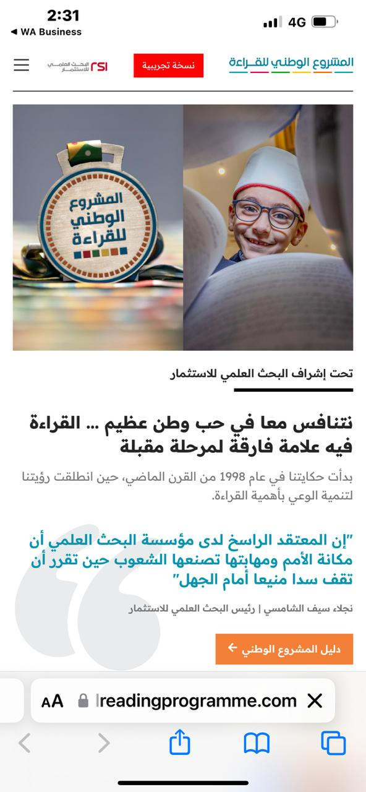

1 | الإعلان عن فتح باب التقديم لبناء الفريق المؤسس لأول نادي أخضر ومستدام في الجامعة المصرية الصينية. | 28/1/2026

تم الاعلان عن فتح باب التقدم للألتحاق فتح رسميًا باب التقديم لبناء الفريق المؤسس لأول نادي أخضر ومستدام في الجامعة المصرية الصينية.
للبحث عن طلاب متحمسين يرغبون في المشاركة في خلق تأثير بيئي حقيقي داخل الجامعة من خلال مبادرات الاستدامة، وزيادة المساحات الخضراء، وحملات التوعية، ومشاريع إعادة التدوير.
المناصب المتاحة
المجلس التنفيذي العالي (High Board – القيادة)
رئيس العمليات
رئيس الاستدامة والبحث
رئيس الإعلام والتسويق
رئيس العلاقات الخارجية والشراكات
رئيس الموارد البشرية
رئيس الفعاليات والبرامج
اللجنة التنفيذية (Executive Committee – EC)
اللجنة التنظيمية (Organizing Committee – OC)


منسق لجنة الانشطه الطلابيه عميد الكليه
د.مروه يحيي عبد الحميد ا.د. سامي عبد الصمد ناصف

